УДК 004.023/ББК 30.2-5-05
Путинцева Е.В.
Нежметдинов Р. А.

Методика разработки систем логического управления технологическим оборудованием

Аннотация. Статья посвящена практическим аспектам процесса разработки систем логического управления. Сформулирована пошаговая методика создания систем логического управления с подробным описанием каждого этапа, а также выделена фаза тестирования как сложный и многокомпонентный процесс.
Ключевые слова: система логического управления (СЛУ), методика разработки, тестирование, итерация, RTM

Введение. Индустрия программного обеспечения и автоматизированных систем постоянно развивается и наполняет эту область новыми решениями и научными достижениями. В частности, весомая часть отводится разработке систем логического управления (СЛУ), имеющих большую популярность среди разработчиков в связи с их структурой и алгоритмом работы, соответствующих широкому кругу решаемых практических задач.
В то же время проектирование и разработка сложных систем автоматизированного управления – это сложный многоплановый и многоуровневый процесс, с развитой вычислительной архитектурой, включающий в себя принципы иерархичности, распределенности, модульности, агрегирования и многое другое. В подавляющем большинстве случаев основной задачей систем логического управления является работа с дискретными сигналами. Если говорить о технологическом оборудовании, то в промышленности системы электроавтоматики станков более чем на 70% состоят из цифровых сигналов [3, 9]. Это делает использование стендового тестирования наиболее целесообразным и удобным решением, а также позволит использовать простые элементы при конструировании стенда (наборы кнопок, переключателей и лампочек).
Основные этапы разработки систем логического управления. При реализации процесса разработки автоматизированных систем на каждом шаге формируется промежуточный результат, который является входными данными для одного из последующих шагов. Конечным результатом является готовая отлаженная система логического управления со всеми ее основными необходимыми составляющими. Выделим и кратко сформулируем основные этапы разработки систем логического управления технологическим оборудованием с применением специализированных испытательных стендов (рис.1).

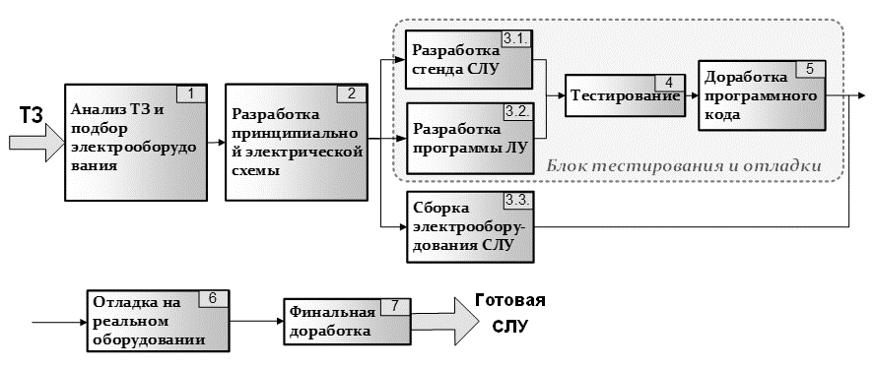Рисунок 1. Методика разработки систем логического управления

1-й шаг. На основе полученного технического задания (ТЗ), которое включает в себя основание для разработки системы управления, ее назначение, область применения, условия эксплуатации, технические данные системы управления и др., планируются все необходимые научно-исследовательские, опытно-конструкторские, проектные и монтажно-наладочные работы, проводят общесистемный и структурный синтез системы управления. Выполняется подготовка материалов, необходимых для проведения монтажных работ. Производится анализ ТЗ на предмет подбора необходимого электрооборудования. Результатом успешно выполненного первого шага становится разработанная спецификация аппаратных средств.
2-й шаг. Разработка принципиальной электрической схемы в соответствии с составленной спецификацией. В рамках второго шага формируется принципиальная электрическая схема в
3-й шаг. На этой стадии на основе разработанной принципиальной электрической схемы параллельно друг с другом выполняются следующие работы:
- проектирование и сборка стенда тестирования системы логического управления в полном соответствии с разработанной принципиальной электрической схемой;
- написание программы логического управления (ЛУ) разработчиками программного обеспечения;
- сборка электрооборудования системы логического управления.
Итогом завершения работ 3го шага становятся: стенд тестирования, программный код, а также шкаф электроавтоматики предварительной компоновки.
4-й шаг. На собранном стенде производится тестирование разработанной программы логического управления, по результатам которого фиксируются ошибки и нерегулярные ситуации, а также их причины.
5-й шаг. По результатам выполнения шага 4 осуществляется доработка программного кода, а шкаф электроавтоматики, при необходимости, претерпевает некоторые изменения. В результате выполнения 4го шага получают окончательно собранный шкаф электроавтоматики, а также протестированное программное обеспечение системы управления (с максимальной точностью, обеспечиваемой стендовым тестированием, до проведения испытаний на реальном оборудовании).
6-й шаг. Отладка на реальном оборудовании предварительно протестированной на испытательном стенде программы. Это позволяет обнаружить ошибки, которые невозможно отследить с помощью специализированных испытательных стендов. Хотя их число невелико, все же вероятность их появления существует. Следует отметить, что критичные для работы дорогостоящего оборудования или представляющие угрозу жизни и здоровью оператора сбои устраняются на этапе стендового тестирования, шаг 5.
7-й шаг. Финальная доработка программного обеспечения системы по итогам выполнения шага 6. При необходимости может выполняться некоторая корректировка принципиальной электрической схемы. Этот шаг является заключительным в цепочке этапов проектирования систем автоматизации и по факту его завершения получаем готовую СЛУ, включая настроенный шкаф электроавтоматики, программу логического управления, принципиальную электрическую схему.
Рассмотренные выше этапы проектирования систем управления характерны при разработке большинства современных СЛУ, производимых специализированными предприятиями и фирмами, или при разработке специальных систем управления для уникальных станков с ЧПУ [9].
Пунктирной линией выделена область исследования, которая требует детального рассмотрения. В настоящее время эта область деятельности представляет собой широкое поле для изучения и разработки оптимальных механизмов функционирования. К сожалению, дискуссии на эту тему отсутствуют в большинстве книг и научно-исследовательских работ по тестированию программного обеспечения, поэтому в статье предпринимается попытка восполнить этот пробел.

Определение места процесса тестирования в комплексе мероприятий по разработке новых программных продуктов. Для большей ясности понимания значимости процесса тестирования для получения готовой продукции с минимальным количеством ошибок и сбоев в работе, кратко рассмотрим и поясним основные этапы жизненного цикла создания систем автоматизации.
Процесс разработки программных систем включает в себя: анализ, специфицирование, проектирование, разработка технической документации, тестирование, эксплуатация и пр. Исходными данными здесь является техническое задание [1, 2]. После подробного изучения информации, содержащейся в нем, начинается первый шаг проектирования нового программного продукта – системный анализ, разработка архитектуры и спецификации. На основании разработанной спецификации и архитектуры приступают непосредственно к реализации (второй шаг). Затем созданную систему необходимо проверить на наличие ошибок и сбоев, что представляет собой третий шаг – тестирование. И после проведения всех необходимых проверок принимается решение о внесении необходимых корректировок и усовершенствований (четвертый шаг). (рис.2)

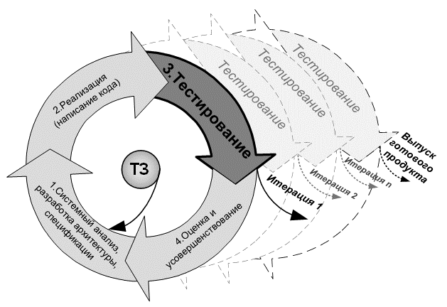
Рисунок 2. Итеративная модель жизненного цикла программного обеспечения

Также в любом проекте неизбежно присутствуют два характерных процесса, превращающих разработку нового программного продукта в некую циклическую (итеративную) последовательность действий. В ходе работы над системой разработчики, в силу влияния различных факторов, оказываются перед лицом необходимости добавления вновь разработанных, дополнительных, модулей либо корректировки уже существующих. Это, в свою очередь, приводит к необходимости проверки работоспособности таких добавленных либо подвергшихся изменению компонентов. Программа за время своей жизни неоднократно претерпевает многочисленные изменения, что характеризует ее именно как цикл, который повторяется несколько раз. Поэтому процедура тестирования должна проводиться каждый раз после очередного выпуска программного продукта. Итерация (еще иногда называют выпуск) – это характерная точка в жизни программного продукта, отмечающая прохождение одного полного цикла [1].
Если теперь более детально рассмотреть непосредственно сам процесс тестирования программных продуктов, то его жизненный цикл также представляет собой итеративный процесс, состоящий из нескольких повторяющихся этапов (рис. 3).

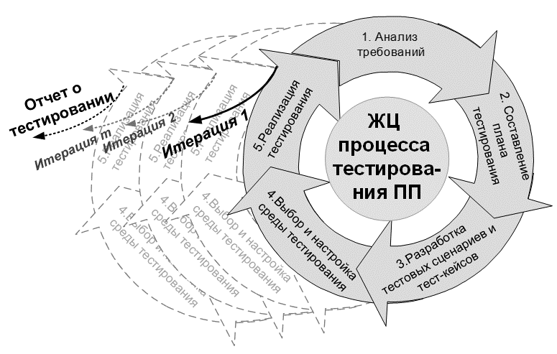
Рисунок 3. Итеративная модель жизненного цикла процесса тестирования

Проверка работоспособности программного обеспечения (ПО) начинается, первым делом, с анализа требований, предъявляемых заказчиком к будущему готовому продукту. Эти требования, так же как и в случае с жизненным циклом создания автоматизированных систем, содержатся в техническом задании к проекту. Для реализации данной цели на этом этапе решаются следующие задачи:
- определяется потенциальная область применения будущего программного обеспечения;
- создается так называемая матрица отслеживания требований (в англоязычной литературе RTM – Requirement Traceability Matrix) — документ, который отображает и отслеживает требования пользователей с помощью контрольных примеров. По своей сути это двумерная таблица, содержащая соответствие требований заказчика к продукту и подготовленных для их проверки тест-кейсов. Во время процесса разработки нового программного продукта нередки ситуации, когда требования к ПО изменяются, добавляются новые, убираются существующие. Поэтому основная цель такой матрицы – проверка того, что все требования покрываются с помощью контрольных примеров, так что ни одна функциональность не потерялась в ходе работ.
- предусматривается, при необходимости и целесообразности, возможность автоматизации части тестов;
- проверяется выполнимость запланированных тестов (для тестирования отдельных блоков или модулей иногда необходимы предварительные подготовительные манипуляции, например, использование различного вида заглушек).
После проведения комплексного анализа требований начинается составление плана тестирования, который включает в себя:
- стратегию проведения тестов – набор идей, определяющих дизайн тестов, последовательность их выполнения и необходимые действия в случае провала/успеха тех или иных испытаний;
- критерии прохождения/провала каждого предложенного тестового случая.
После того как все тесты спланированы, переходят к их подробной разработке, формируются все необходимые тест-кейсы, определяются все необходимые исходные данные и начальные условия, т.е. разрабатываются тестовые сценарии.
На следующем этапе жизненного цикла процесса тестирования производится подбор программной среды тестирования для наилучшей реализации выбранной стратегии тестирования и ее необходимая настройка. В соответствии с интерфейсом выбранной среды осуществляется ввод разработанных тест-кейсов и, при необходимости, их адаптация к особенностям программы для проведения испытаний.
После всех описанных выше подготовительных шагов переходят непосредственно к выполнению разработанных тестовых сценариев. Этим действием замыкается одна итерация процесса тестирования. По ее завершению и получению промежуточных результатов, переходят к последующему необходимому количеству кругов. По итогу проведения комплексного тестирования формируется отчет о тестировании, в котором содержится подробная информация о результатах прохождения всех проверок, а также информация о возможных причинах наличия ошибок (если они есть).
Объединяя все выше изложенное можно отметить, что процесс тестирования, являясь неотъемлемой частью жизненного цикла любого программного продукта, при этом представляет собой достаточную сложную, многоэтапную процедуру, по трудоемкости занимающую 50-60% от трудоемкости всего процесса разработки нового ПО [7].
Ошибки в ПО, его низкое качество или отсутствие гарантии качества отдельных программных продуктов являются причинами неудовлетворительных темпов их внедрения в работу различных компаний. Последствием введения в работу предприятия ПО, не прошедшего полный цикл испытаний, является вынужденность компаний, приобретающих такие программные продукты, привлекать квалифицированных специалистов, которые помогут найти и устранить причины некорректной работы купленного ПО. Это, в свою очередь, ведет к еще одному пункту непредвиденных расходов, и таким образом еще больше снижает привлекательность и конкурентоспособность выпускаемых программных систем на рынке. Поэтому бесспорным является факт исключительной важности и актуальности изучения методов и видов тестирования систем автоматизации [2, 8, 9].
Заключение. В современном мире цифровых технологий и автоматизированных систем задача создания надежных и всесторонне отлаженных программных продуктов выходит на первый план. Качество создаваемого программного обеспечения (ПО) напрямую зависит от того, насколько скрупулезно и точно спланирован весь жизненный цикл разрабатываемого ПО, включая этап проектирования. Формирование пошаговой схемы с точным описанием решаемых задач на каждом шаге и описанием ожидаемых промежуточных результатов является важным фактором создания конкурентоспособного программного продукта.
Кроме этого немаловажной частью разработки ПО является этап его тестирования и отладки. Для проведения всесторонней проверки разрабатываемой автоматизированной системы важно понимать всю глубину и многомерность процедуры тестирования. Выполнение ее со всей тщательностью, с учетом всех приведенных в статье фаз и итераций гарантирует создание программного продукта с минимально возможным количеством ошибок и сбоев.

Библиографический список
- Гленфорд Майерс. Искусство тестирования программ, 3-е издание. / Гленфорд Майерс, Том Баджетт, Кори Сандлер. – Москва: Диалектика, 2012. – 272 с.
- Мартинов, Г.М. Развитие систем управления технологическими объектами и процессами / Г.М. Мартинов // Мир техники и технологий. – 2011. – № 6. – С. 34-35.
- Машиностроение - традиции и инновации (МТИ-2014) [Текст] : материалы VII международной научно-образовательной конференции, ноябрь 2020 г. : [сборник докладов] / М-во образования и науки Российской Федерации, Федеральное агентство по образованию, Московский гос. технологический ун-т (СТАНКИН). - Москва : СТАНКИН, 2014. - 145 с. : ил., табл.; 20 см.; ISBN 978-5-7028-0721-8
- Святослав Куликов. Тестирование программного обеспечения Куликов. Базовый курс / С. С. Куликов. — Минск: Четыре четверти, 2017. — 312 с. ISBN 978-985-581-125-2
- Селевцов, Л.И. Автоматизация технологических процессов: учебник для студ. учреждений сред. проф. образования / Л. И. Селевцов, А. Л. Селевцов. - 3-е изд., стер. – М.: Издательский центр «Академия», 2014. – 352 c.
- Современные технологические тренды развития станкостроения в России / Баурина, С.Б., Савченко Е.О. // Вестник Российского экономического университета имени Г.В. Плеханова. – 2019. – № 2 (104). – С. 81-92.

Информация об авторах
Путинцева Елена Валентиновна, аспирант 4 курса, E-mail: derkach.e.v@yandex.ru
Нежметдинов Рамиль Амирович, д.т.н., профессор, E-mail: neramil@gmail.com
каф. «Компьютерные системы управления» ФГБОУ ВО «МГТУ «СТАНКИН», Россия, 127055, Москва, Вадковский пер., д.3а

Putintseva E. V.
Nezhmetdinov R. A.

method OF DEVELOPMENT OF LOGICAL CONTROL SYSTEMS FOR TECHNOLOGICAL EQUIPMENT

Abstract. The article is devoted to the practical aspects of the process of developing logical control systems. A step-by-step methodology for creating logical control systems with a detailed description of each stage is formulated, and the testing phase is highlighted as a complex and multicomponent process.
Key words: logical control system, development methodology, testing, iteration, RTM.

Information about the authors
Putintseva E.V. – 4th year postgraduate student of “Computer control systems” of MSTU “STANKIN”, E-mail: derkach.e.v@yandex.ru;
Nezhmetdinov R.A. – Dr. Sc. of Engineering, professor of the sub-department of “Computer control systems” of MSTU “STANKIN”, E-mail: neramil@gmail.com., Russia, 127055, Moscow, Vadkovsky lane, 3a

References
1. Glenford Myers. The Art of Software Testing, 3rd Edition. / Glenford Myers, Tom Badgett, Corey Sandler. – Moscow: Dialectics, 2012. – 272 p.
2. Martinov, G.M. Development of control systems for technological objects and processes / G.M. Martinov // Mir tekhniki i tekhnologii. - 2011. – No. 6. – pp. 34-35.
3. Mechanical Engineering - Traditions and Innovations (MIT-2014) [Text] : proceedings of the VII International Scientific and Educational Conference, November 2020 : [collection of reports] / Ministry of Education and Science of the Russian Federation, Federal Agency for Education, Moscow State Technological University (STANKIN). - Moscow : STANKIN, 2014. - 145 p. : ill., table.; 20 cm.; ISBN 978-5-7028-0721-8
4. Svyatoslav Kulikov. Testing of the Kulikov software. Basic course / S. S. Kulikov. — Minsk: Four Quarters, 2017. — 312 p. ISBN 978-985-581-125-2
5. Selevtsov, L.I. Automation of technological processes: textbook for students. institutions sred. Prof. education / L. I. Selevtsov, A. L. Selevtsov. - 3rd ed., ster. – M.: Publishing Center "Academy", 2014. – 352 p.
6. Modern technological trends in the development of machine tool construction in Russia / Baurina, S.B., Savchenko E.O. // Bulletin of the Russian University of Economics named after G.V. Plekhanov. – 2019. – № 2 (104). – Pp. 81-92.

